**RESUME JURNAL 1**

**Judul Jurnal / Tulisan:**

* **Pengertian Bahasa dan Pengaruhnya Dalam Kehidupan Sehari-hari**

**Penulis :**

* **Herlambang Prasetyo**

**Sumber :**

* [**http://herlambangprasetyo.blogspot.com/**](http://herlambangprasetyo.blogspot.com/)

**PENGERTIAN BAHASA**

Bahasa adalah suatu sistem yang dihasilkan oleh alat ucap manusia dan dipakai oleh masyarakat untuk berkomunikasi, kerja sama dan identifikasi diri. Bahasa merupakan alat komunikasi utama atau primer dalam kehidupan bermasyarakat. Selain itu, manusia dapat berkomunikasi dengan menggunakan tulisan dan bahasa isyarat. Bahasa isyarat merupakan salah satu cara berkomunikasi dengan menggerakkan-gerakkan anggota tubuh.

**PERANAN BAHASA DALAM KEHIDUPAN SEHARI-HARI**

Dalam kehidupan manusia, bahasa memegang peranan penting. Peranan penting bahasa antara lain sebagai alat komunikasi , alat pemersatu, dan penerus pengetahuan manusia. Manusia tidak dapat lepas dari bahasa. Terbukti dari penggunaannya untuk percakapan sehari-hari, tentu ada peran bahasa yang membuat satu sama lain dapat berkomunikasi, saling menyampaikan maksud. Tak hanya dalam bentuk lisan, tentu saja bahasa juga digunakan dalam bentuk tulisan.

Adanya bahasa memungkinkan manusia saling berkomunikasi dan berhubungan. Komunikasi dengan bahasa memungkinkan manusia menjadi saling mengenal, memahami, dan menghargai satu sama lain. Dengan bahasa pula manusia dapat menjalin hubungan dan kerja sama satu dengan yang lain. Apabila dalam kehidupan sehari-hari tidak ada bahasa, manusia tidak mungkin bersatu dan maju. Seluruh kegiatan manusia akan sangat berkaitan erat dengan bahasa. Entah sekedar bercakap-cakap dengan teman, atau dalam kegiatan formal seperti sekolah, kuliah bahkan dalam pekerjaan.

**KESIMPULAN**

Bahasa merupakan alat komunikasi bagi manusia untuk saling berinteraksi. Dan merupakan alat yang dipakai untuk mewariskan pengetahuan dan ide kepada manusia lainnya. Tanpa bahasa manusia mungkin sulit untuk mengungkapkan pemikiran dan perasaan dirinya kepada manusia lain. Membayangkan ketiadaan bahasa, menjadikan kehidupan merupakan kekosongan.

**RESUME JURNAL 2**

**Judul Jurnal / Tulisan :**

* **ISU METAFISIKA DALAM SAINS :** **(KEMAMPUAN AIR DALAM MENTRANSMISI EMOSI MANUSIA)**

**Penulis :**

* **Armansyah Putra (Universitas Samawa Sumbawa Besar) dan Tomi Hidayat (Universitas Muhammadiyah Bengkulu)**

**Sumber :**

* **STKIP Nurul Huda (**[**https://stkipnurulhuda.ac.id**](https://stkipnurulhuda.ac.id)**)**

**Kemampuan Air Mentransmisi Emosi Manusia**

Para ahli mengungkapkan bahwa manusia tak akan bertahan hidupnya bila tidak mampu memelihara harmoni dan jaring kehidupan, termasuk dengan lingkungan alamnya. Manusia pasti akan kalah jika memusuhi alam. Itulah sebabnya, bumi ini disebut "ibu" (*mother earth*), karena bumilah yang senantiasa mengasuh dan menopang seluruh kebutuhan manusia. Berbagai penelitian ilmiah mutakhir menunjukkan temuan-temuan baru bahwa semua benda yang selama ini kita anggap "bisu dan mati" ternyata memiliki "jiwa" dan bereaksi terhadap sikap manusia.

Melalui buku The Message from Water, Masaru Emoto, peneliti dari Jepang, berhasil mengungkapkan misteri air lebih mendalam. Dalam buku ini Masaru membuktikan bahwa air adalah bagian dari makhluk hidup. Menurut dia, air itu hidup. Air, layaknya manusia, juga bisa mendengar, melihat, merasakan, dan merespons setiap informasi yang kita berikan kepadanya. Masaru Emoto telah membuktikan bahwa air yang diberi respons positif, termasuk doa, akan menghasilkan bentuk kristal yang indah. Jika respons yang diberikan negatif, air tidak akan dapat membentuk kristal. Dan ini sesuai dengan firman Allah didalam Al-Qur’an Surat Anbiya ayat 30 yang artinya : *“Dan* *Kami ciptakan* *dari air segala sesuatu yang hidup.” (QS. Al Anbiya : 30).* Dalam kitab-kitab tafsir klasik, ayat tadidiartikan bahwa tanpa air semua akan mati kehausan. Air murni dari mata air di Pulau Honshu dido’akan secara agama Shinto, lalu didinginkan sampai -5 derajat C di laboratorium, lantas difoto dengan mikroskop elektron dengan kamera kecepatan tinggi. Ternyata molekul air membentuk kristal segi enam yang indah.

Percobaan diulangi dengan membacakan kata, “Arigato (terima kasih dalam bahasa Jepang)” di depan botol air tadi. Kristal kembali membentuk sangat indah. Lalu dicoba dengan menghadapkan tulisan huruf Jepang, “Arigato”. Kristal membentuk dengan keindahan yang sama (Gambar 1.a). Selanjutnya ditunjukkan kata “setan”, kristal berbentuk buruk (Gambar 1.b). Diputarkan musik Symphony Mozart, kristal muncul berbentuk bunga (Gambar 1.c). Ketika musik heavy metal diperdengarkan, kristal hancur (Gambar 1.d). Dan ketika dicoba dibacakan do’a Islam, kristal bersegi enam dengan lima cabang daun muncul berkilauan seperti yang terlihat pada gambar 1.e.

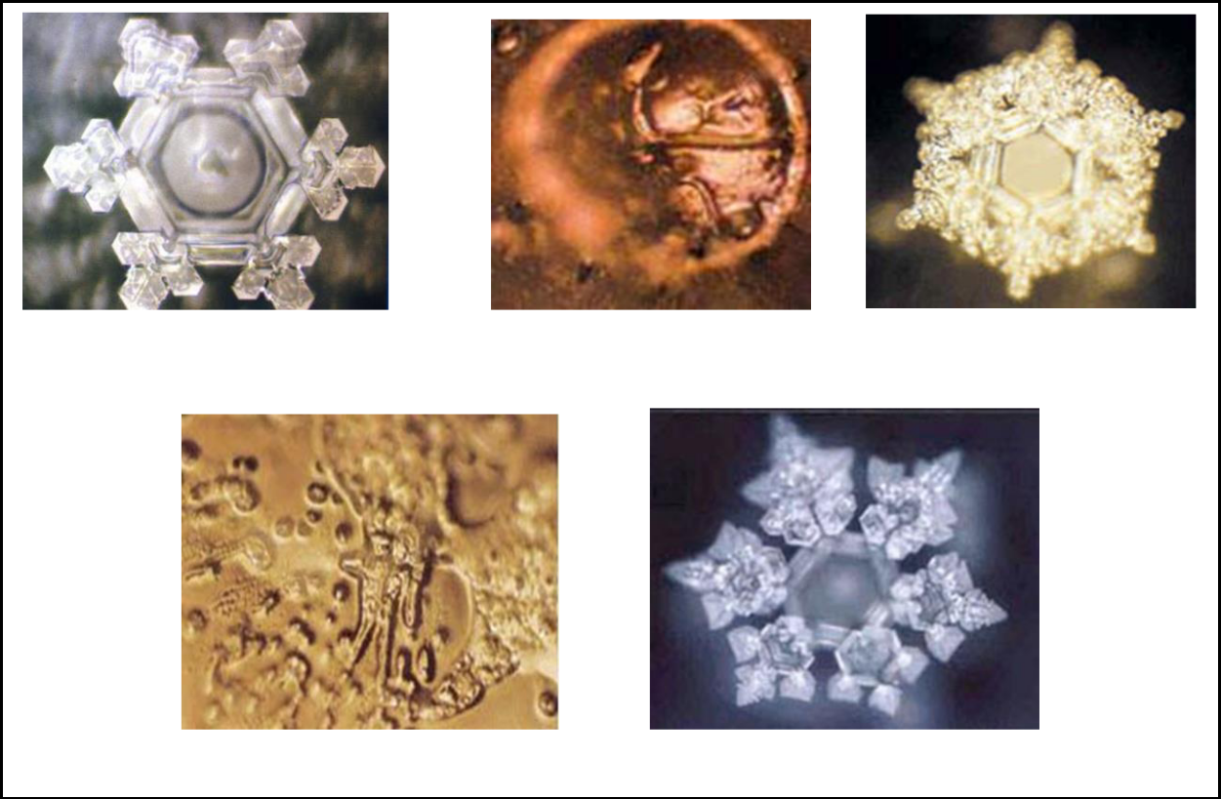

(b) (c)

(a)

(d) (e)

Gambar 1. Pola air setelah diberikan beberapa perlakuan dan difoto dengan mikroskop elektron dengan kamera kecepatan tinggi

Dr. Emoto akhirnya berkeliling dunia melakukan percobaan dengan air di Swiss, Berlin, Prancis, Palestina, Saudi Arabiah dan ia kemudian diundang ke Markas Besar PBB di New York untuk mempresentasikan temuannya pada bulan Maret 2005 lalu. Inilah sampel air yang diambil di mekkah tepatnya di masjidil haram yaitu air zam-zam, dan ternyata kristal terindah didunia adalah kristal air zam-zam. Mengapa ? karena setiap tahun jutaan manusia yang berkumpul melaksanakan ibadah haji selalu memberikan doa-doa dan kata-kata positif tiada henti dari waktu ke waktu. Pola gambar air zam-zam seperti pada gambar 2.

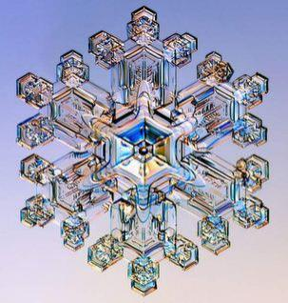

Gambar 2. Pola air zam-zam

Ternyata air bisa “mendengar” kata-kata, bisa “membaca” tulisan, dan bisa “mengerti” pesan. Dalam bukunya The Hidden Message in Water, Dr. Masaru Emoto menguraikan bahwa air bersifat bisa merekam pesan, seperti pita magnetik atau compact disk. Semakin kuat konsentrasi pemberi pesan, semakin dalam pesan tercetak di air. Air bisa mentransfer pesan tadi melalui molekul air yang lain. Barangkali temuan ini bisa menjelaskan, kenapa air putih yang dido’akan bisa menyembuhkan si sakit. Dulu, hal tersebut kita anggap musyrik, atau paling sedikit kita anggap sekadar sugesti, tetapi ternyata molekul air itu menangkap pesan do’a kesembuhan, menyimpannya, lalu vibrasinya merambat kepada molekul air lain yang ada di tubuh si sakit.

Tubuh manusia memang 75% terdiri atas air. Otak 74,5% air. Darah 82% air. Tulang yang keras pun mengandung 22% air. Air putih galon di rumah, bisa setiap hari dido’akan dengan khusyu kepada Allah, agar anak yang meminumnya shaleh, sehat, dan cerdas, dan agar suami yang meminum tetap setia. Air tadi akan berproses di tubuh meneruskan pesan kepada air di otak dan pembuluh darah. Dengan izin Allah, pesan tadi akan dilaksanakan tubuh tanpa kita sadari. Bila air minum di suatu kota dido’akan dengan serius untuk keshalehan, insya Allah semua penduduk yang meminumnya akan menjadi baik.

**KESIMPULAN**

Berdasarkan penelitian Dr. Masaru, semakin jelas terlihat bahwa kualitas air dapat menjadi lebih baik atau lebih buruk, bergantung pada informasi yang diterimanya. Hal ini membuat kita yakin bahwa kita, manusia, juga dipengaruhi oleh informasi yang kita terima karena 70% tubuh manusia dewasa adalah air. Konsekuensi logisnya adalah manusia, sebagai makhluk yang sebagian besarnya terbentuk dari air, sudah seharusnya diberikan informasi yang baik. Jika kita melakukan hal ini, pikiran dan tubuh kita akan menjadi sehat. Di pihak lain, jika kita menerima informasi yang buruk, kita akan merasakan sakit.